Zhrpye006 นำเข้าเงินชดเชย และค่าจ้างวันหยุด นายชัยสิทธิ์ เนียมถนอม รหัส 2066923 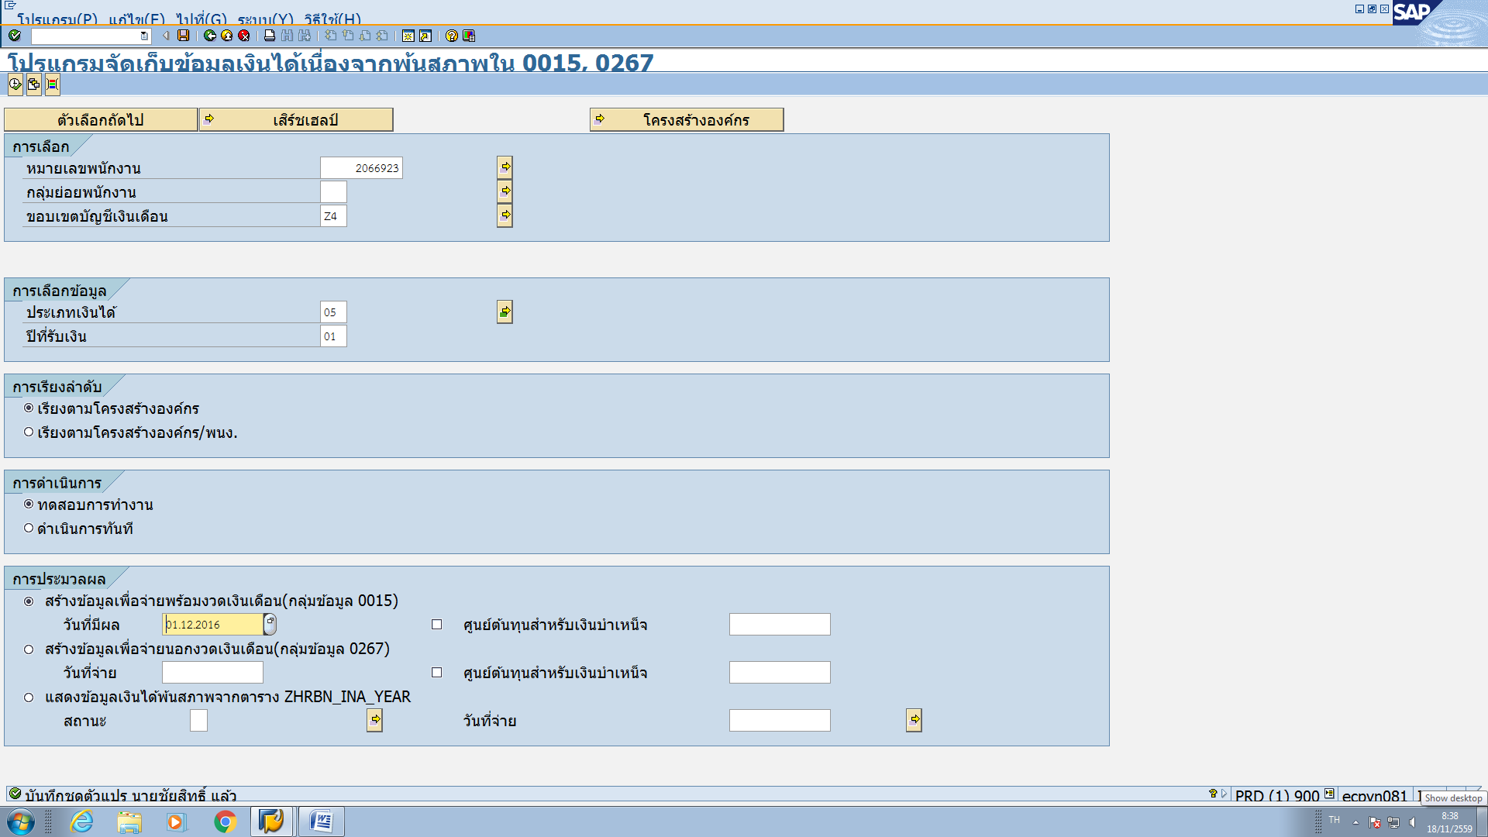

ทดสอบได้ แต่นำเข้าจริง error

